
Latvijas Republika

Izglītības un zinātnes ministrija

„KANDAVAS LAUKSAIMNIECĪBAS TEHNIKUMS”
Reģ. Nr. 90000032081
Valteru iela 6, Kandava, Tukuma novads, LV -3120,
tālr. 63122502, e- pasts info@kandavastehnikums.lv

UZAICINĀJUMS PIEDALĪTIES
KANDAVAS LAUKSAIMNIECĪBAS TEHNIKUMA
IEPIRKUMA KOMISIJAS
CENU APTAUJĀ

1. Iepirkuma priekšmets | Sporta inventāra iegāde
2. Pieteikumu iesniegšanas datums un vieta | - Pieteikumus iesniegt līdz 2026.gada 4.augustam plkst. 17:00 sūtot uz e-pastu: iepirkumi@kandavastehnikums.lv  vai arī papīra formātā uz adresi: Kandavas Lauksaimniecības tehnikums, Valteru iela 6, Kandava, Tukuma novads, LV -3120
3. Līguma/pasūtījuma izpildes termiņš | 2 nedēļas no līguma noslēgšanas dienas
4. Kontaktpersona | Uldis Vizulis (Iepirkumu speciālists), mob.tālr. 26822008
5. Iesniedzamie dokumenti | 1) Finanšu piedāvājums, saskaņā ar pievienoto veidlapu  2) Tehniskais piedāvājums, kas atbilstoši tehniskajai specifikācijai
6. Piedāvājuma izvēles kritērijs | Piedāvājumi tiks izvērtēti ņemot vērā cenu, kvalitāti un preces atbilstību vajadzībai par katru preci atsevišķi vai grupu, kas atbilst tehniskā piedāvājumā minētajām prasībām
7. Izsludināšanas datums | 2026.gada 28. jūlijs

TEHNISKAIS PIEDĀVĀJUMS

Mēs, ______ (nosaukums, adrese, reģistrācijas nr.), piedāvājam veikt preču piegādi atbilstoši tehniskajā specifikācijā noteiktajām prasībām un apjomiem:

Sporta inventāra iegāde
N.p.k. | Produkta nosaukums, pakalpojuma nosaukums | Produkta apraksts | Cena par 1 gab. EUR (bez PVN)
1. | Volejbola bumba  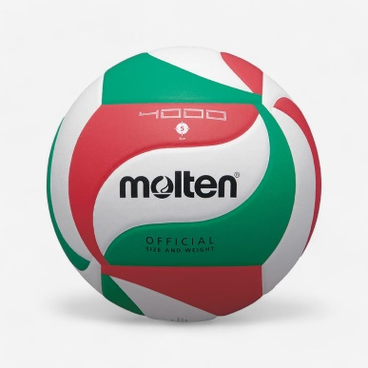  *Attēlam ilustratīva nozīme – ražotājs un modelis var atšķirties | Daudzums: 5 gab.  - Pieaugušo 5. izmēra volejbola bumba – oficiālā svara un izmēra bumba (apkārtmērs: 65–67 cm; diametrs: 206–213 mm, Svars: 260–280 g)  - Molten vai Mikasa – nodrošina labāku kvalitāti;  - Vismaz 18 paneļu dizains – nodrošina stabilu lidojumu un labu bumbas līdzsvaru;  - Paredzēta treniņiem un sacensībām – atbilst FIVB prasībām;  - Izgatavota no sintētiskās poliuretāna ādas – mīksta pieskārienam, tomēr izturīga pret nodilumu;  - Piemērota lietošanai gan telpās, gan ārā – universāla lietošana dažādos apstākļos. | Piedāvātais modelis vai links mājaslapā -
2. | Futbola bumba | Daudzums: 5 gab.  - Pieaugušo 5. izmēra futbola bumba – oficiālā svara un izmēra bumba;  - Paredzēta spēlēšanai ārā (outdoor) – pielāgota dabiskam un mākslīgam zālienam;  - Molten, Adidas, Wilson vai Nike – nodrošina labāku kvalitāti;  - Konstrukcija no vismaz 30 paneļiem. | Piedāvātais modelis vai links mājaslapā -
3. | Gumijotu hanteļu komplekts svaru zālei | Daudzums: 1 komplekts  - 12,5 - 25kg vai plašākā svaru diapazonā, solis 2,5kg;  - Komplektā vismaz 6 pāri norādītajā svaru diapazonā;  - Kopējais komplekta svars vismaz 225kg. | Piedāvātais modelis vai links mājaslapā -
4. | Disku golfa grozs ar diskiem  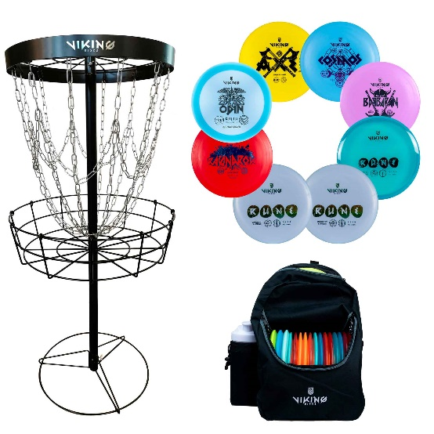  *Attēlam ilustratīva nozīme – ražotājs un modelis var atšķirties | Daudzums: 1 komplekts  - Viegla konstrukcija nodrošina, ka grozu ir viegli pārvietot un ātri salikt;  - Korpusa materiāls: Dzelzs (pulverveida pārklājums);  - Groza augstums: vismaz 130cm;  - Vismaz 12 auksti cinkotas ķēdes;  - Apakšējā groza platums: vismaz 62 cm;  - Augšējās apkakles diametrs: vismaz 52cm;  - Pamata balsta diametrs: vismaz 52cm;  Komplektā: vismaz 8 dažādu disku komplekts.  *Disku soma tiks uzskatīta par priekšrocību. | Piedāvātais modelis vai links mājaslapā -
5. | Badmintona pārnēsājamie komplekti  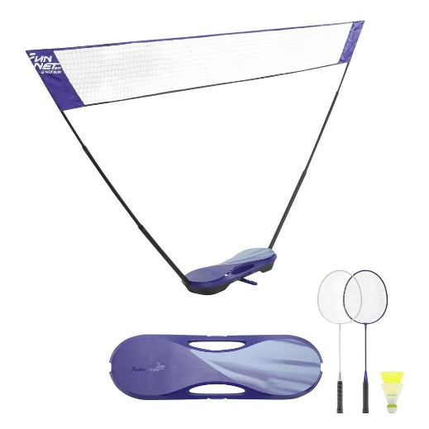  *Attēlam ilustratīva nozīme – ražotājs un modelis var atšķirties | Daudzums: 2 komplekti  Komplektā:  - Viegli uzstādāms badmintona tīkls ar stabiem ar regulējamu augstumu;  - Vismaz 2 raketes;  - Vismaz 2 volāni.  Tīkls ir viegli uzstādāms un pārnēsājams, ļaujot spēlēt jebkurā laikā un jebkurā vietā, ar stabilitātes tapu vai citu nostiprināšanas veidu, izpildījumu;  Tīkls vismaz 3m platumā. | Piedāvātais modelis vai links mājaslapā -
6. | Florbola bumbiņas | Daudzums: 20 gab.  • Florbola bumbiņas (jauniešu lietošanai);  • Jābūt sertificētām;  - Precei ir jābūt CE marķējumam;  - Garantijas termiņš vismaz 12 mēneši
 | Piegādes adrese | Valteru iela 6, Kandava, Tukuma novads, LV-3120
*Ja kāda no pozīcijām nav pieejama, drīkst iesūtīt nepilnu piedāvājumu ar precēm, kuras ir piedāvājumā.
Pretendentam obligāts nosacījums ir rēķinu un pavadzīmju nosūtīšana caur oficiālo e-adresi, jo citos gadījumos rēķinu apmaksa nav iespējama.
FINANŠU PIEDĀVĀJUMS
Mēs, ______ (nosaukums, adrese, reģistrācijas nr.), piedāvājam veikt preču piegādi atbilstoši tehniskajā specifikācijā noteiktajām prasībām un apjomiem:
Produkta nosaukums,  pakalpojuma nosaukums | Produkta apraksts | Apjoms |  | Cena | Atlaide% | Summa
Sporta inventāra iegāde
 |  |  |  | Transporta izmaksas:
 |  |  |  | Summa bez PVN (EUR):
 |  |  |  | Kopā apmaksai ar PVN (EUR)

KONTAKTPERSONAS INFORMĀCIJA:

Uzņēmuma nosaukums
Vārds, uzvārds
Adrese
Tālr. / Fax
e-pasta adrese
Uzņēmuma pilnvarotās personas paraksts/zīmogs

